Četrtek, 26.3.2020
Rešitve nalog iz učbenika str. 90 / 4,5,8
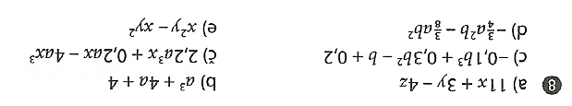
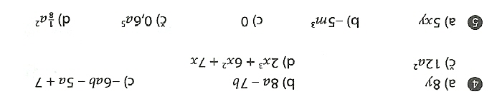

Danes reši še naslednje vaje:

- Zbirka nalog, 1. del str. 182 / 14

- Zbirka nalog, 1. del str. 182 / 15

- Zbirka nalog, 1. del str. 196 / 17 (Najprej odpravi oklepaje, nato seštej ali odštej)

- Zbirka nalog, 1. del str. 196 / 19

